**PowerDesigner 创建表格及导出SQL语句**

**目的：提高数据库创建表格效率**   
**测试数据库：orcale**

**1.新建物理模型。**

右键点击workplace，new一个物理模型并指定数据库。

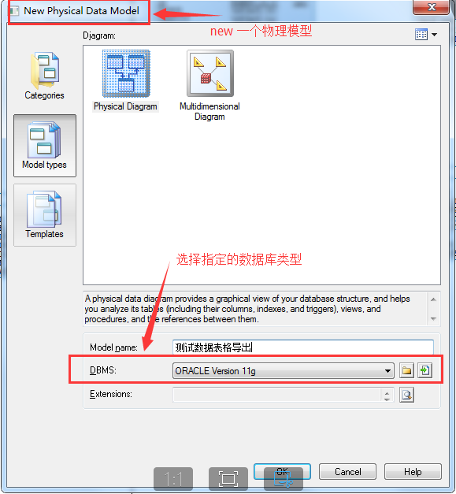

**2.创建表格**

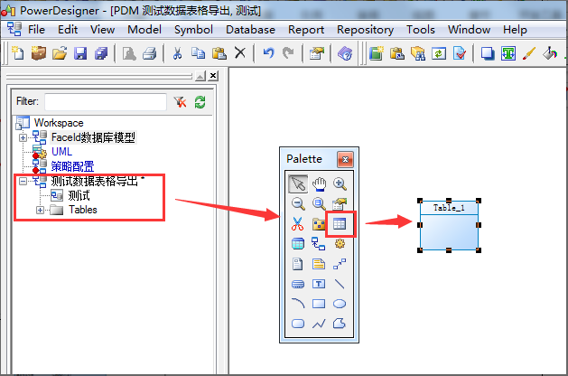

设置字段属性

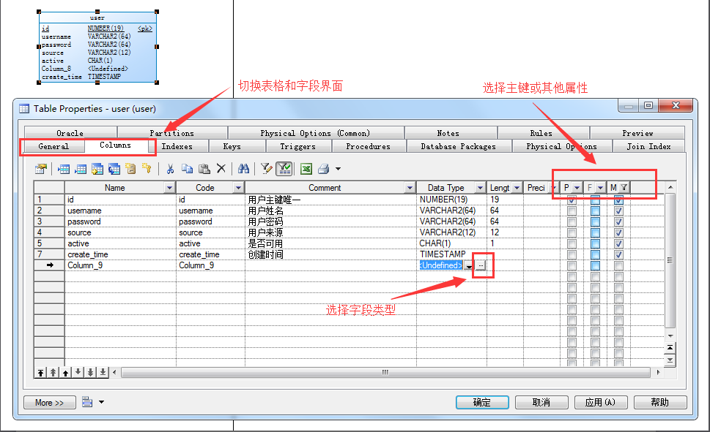

新增字段属性（比如加字段注释）

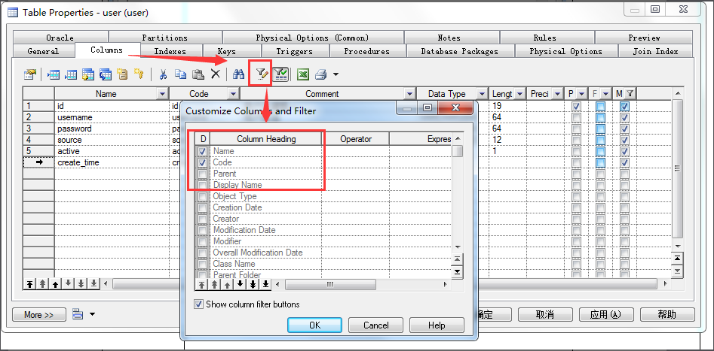

**3.导出sql语句及预览**

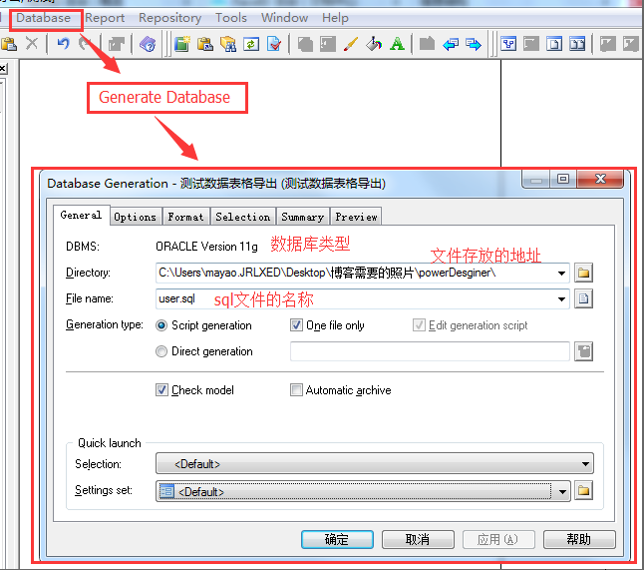

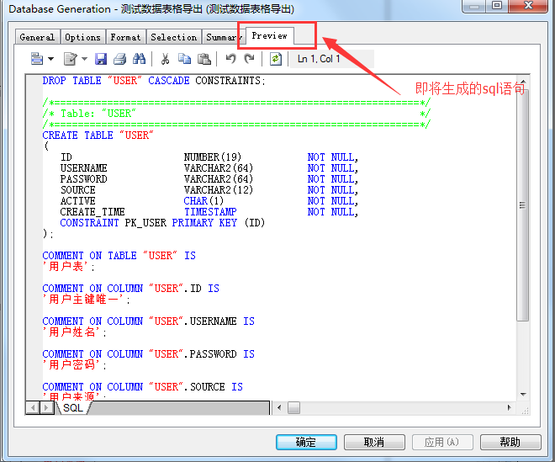

*初次使用会发现orcale的sql语句，带双引号、字母大写，后面有解决方案*   
*也可在Options选项卡里，可以个性化选择和配置sql脚本，如取消外键，去除drop语句*等。

**4.去除双引号**

选择Database->Edit Current DBMS菜单

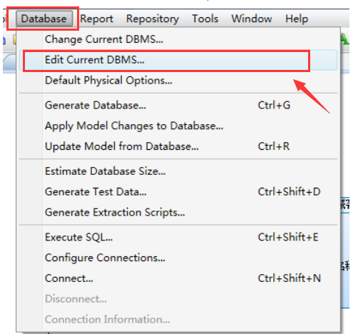

选中General选项卡,依次打开Script->Sql->Fomat->CaseSensitivityUsingQuote

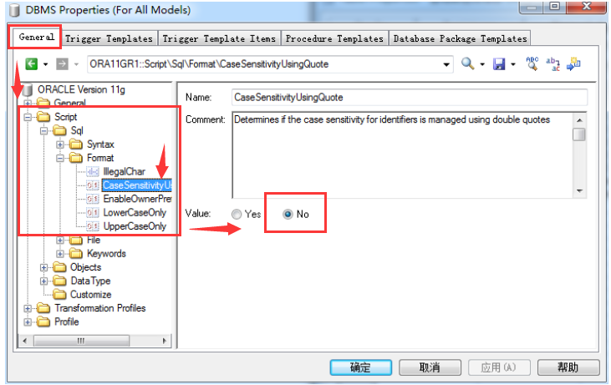

**5.字母批量大写转换**

直接跑脚本，找到Tools – Excute Commands – Edit/Run Script，或者直接按Ctrl+Shift+X调出脚本执行窗口，输入下边的代码就可以了。

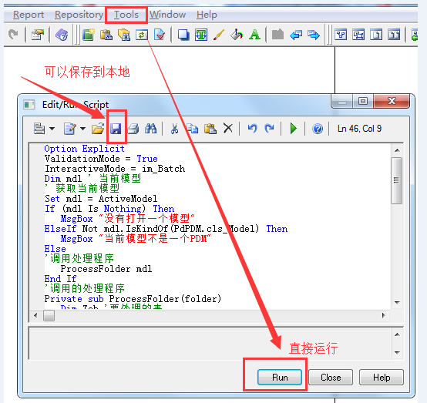

**转换到大写的VB代码**

Option Explicit

ValidationMode = True

InteractiveMode = im_Batch

Dim mdl *' 当前模型*

*' 获取当前模型*

Set mdl = ActiveModel

If (mdl Is Nothing) Then

MsgBox "没有打开一个模型"

ElseIf Not mdl.IsKindOf(PdPDM.cls_Model) Then

MsgBox "当前模型不是一个PDM"

Else

*'调用处理程序*

ProcessFolder mdl

End If

*'调用的处理程序*

Private sub ProcessFolder(folder)

Dim Tab *'要处理的表*

for each Tab in folder.Tables

*' if not Tab.isShortcut then*

*' Tab.code = tab.name*

*'表名处理，前边添加前缀，字母小写*

Tab.name= UCase(Tab.name)

Tab.code= UCase(Tab.code)

Dim col *' 要处理的列*

for each col in Tab.columns

*'列名称和code全部小写，大写诗UCase*

col.code= UCase(col.code)

col.name= UCase(col.name)

next

*'end if*

next

*' 处理视图*

*' Dim view 'running view*

*' for each view in folder.Views*

*' if not view.isShortcut then*

*' view.code = view.name*

*' end if*

*' next*

*' 递归进入 sub-packages*

Dim f *' sub folder*

For Each f In folder.Packages

if not f.IsShortcut then

ProcessFolder f

end if

Next

end sub

* 1
* 2
* 3
* 4
* 5
* 6
* 7
* 8
* 9
* 10
* 11
* 12
* 13
* 14
* 15
* 16
* 17
* 18
* 19
* 20
* 21
* 22
* 23
* 24
* 25
* 26
* 27
* 28
* 29
* 30
* 31
* 32
* 33
* 34
* 35
* 36
* 37
* 38
* 39
* 40
* 41
* 42
* 43
* 44
* 45
* 46

======================华丽的分割线====================   
下面的都是有可能用的着的

**6.不同数据库之间的转化**

案列： orcal—》mysql   
做法：Database→Change Current DBMS→选择要转换成的目标数据库   
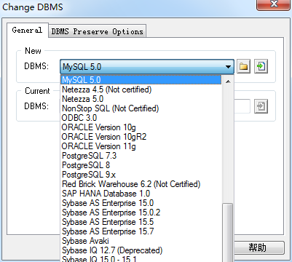

结果：   
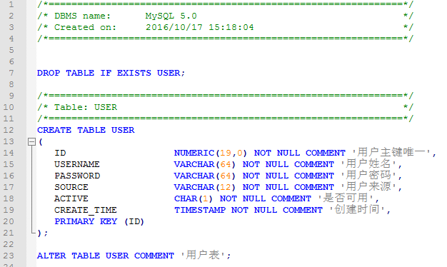

*然后可以使用notepad++，将字母转换成小写就可以了。因为MySQL是区分大小写的。*

**7.Orcale 建立自增主键**

双击表打开属性窗口→勾选P主键复选框→双击设置为主键的字段（在行的头部双击）或者单击上方的属性图标按钮→在打开的窗口下方（注意不同数据库不一样，sql server是identity复选框）选择sequence，如果没有则单击旁边的新建按钮创建一个sequence。

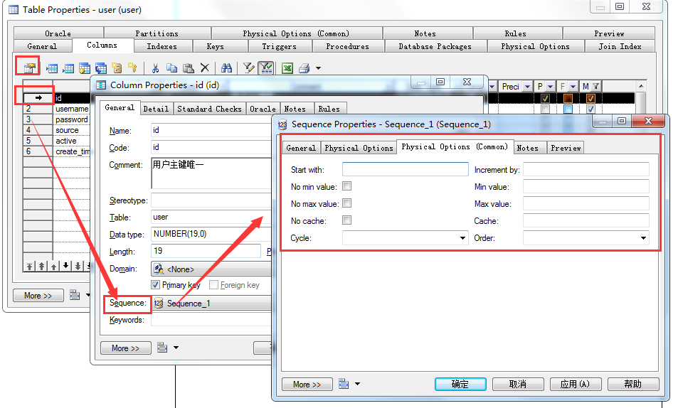

**8.导入sql脚本生成相应的数据库表模型图**

File→Reverse Engineer→Database…→修改模块名称并选择DBMS

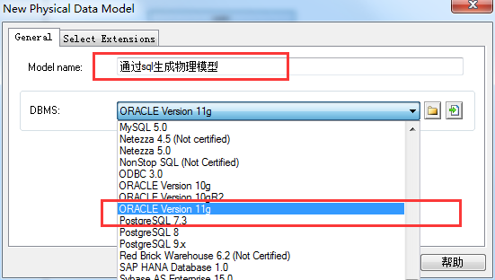

Using script files→点击下方图标（Add Files）来添加sql脚本文件→确定

